番組インタビューの理論と方法

１. 番組インタビューの意味  1.1 インタビューの目的と位相  1.2 番組インタビューの効果と課題  1.3 番組インタビューのコミュニケーションモデル  1.4 番組インタビューの教育的意義  ２.番組インタビューの構成  2.1 番組の方針とインタビューの前提  2.2 取材型インタビューと予定調和型インタビュー  2.3 インタビューの位置づけと構成  2.4 インタビューの編集技法 | ３．番組インタビューの方法  3.1 番組インタビューの形態  3.2 機材の選択と使用方法  3.3 インタビューのスタッフ  3.4 インタビューの映像  ４．番組インタビューの内容  4.1 インタビューの要件と組み立て  4.2 インタビューの姿勢  4.3 インタビューの言葉と展開  4.4 インタビューの留意点  ５.社会的対話としての番組インタビュー

番組インタビューには、さまざまな種類や方法があり、それを理解し効果的に実施することによって、番組に人間的な味わいや深さを与える有効な表現手法となる。番組インタビューは、仮想的な視聴者を想定しておこなわれる社会的対話であり、その実践は、聞き手と話し手の立場を問わず、他者の心への想像力を育み、自らの姿を鏡に写して見直すことにつながり、優れたコミュニケーション能力の学習体験であるといえる。指導者は、このような番組インタビューの意義とその方法についてよく理解し、学習機会の創出に努力することが求められる。

１. 番組インタビューの意味

1.1 インタビューの目的と位相

インタビュー（interview：内面観察）とは、客観的あるいは表面的な取材や観察だけではとらえにくいことがらや情報（理由や真相、思いなど）を当事者との会話（面接、対談、会見など）を通じて得る方法である。
インタビューは、社会調査やマーケティング、医療やカウンセリング、学習指導や組織の人事、そして報道やノンフィクション・ルポルタージュのための取材活動など、さまざまな場面でおこなわれる。科学的なインタビューは質的評価研究のための有用な手法であり、その実施に際しては、正確な論理性と熟練の手法が求められ確立されてきた。また、インタビューは、統計的・マス的な視点だけからは見落とされがちな問題を発見したり、当事者の心情や哲学に触れて、感化されたり学んだりする貴重な機会となることもある。
インタビューを行う者（聞き手）と、インタビューを受ける者（話し手）が目的とするものによって、インタビューがどのような位相を示すかを図1で考えてみることにする。

友好的

個別的 一般的
独自性 汎用性

非友好的

図１ インタビューの目的とするものの位相

横軸は、インタビューの目的が、話し手の答えのなかに見い出そうとしているのが、個々の話し手のパーソナリティにもとづく独特なものなのか、そうではなくて、ほかの多くの人々とも共通する汎用性の高いものなのかを示すものとする。
例えば、ある芸術家のこれまでの人生について聞く場合は、その回答がより個別的で個性的であることに重きが置かれることが多いだろうが、ある商品に対する消費者の好き嫌いの理由を聞く場合は、話し手の個性よりも、その回答の汎用性に重きがあるだろう。
テレビ番組が街頭で多数の通行人にインタビューをするような場合、画面に映るのは個々の人だが、その多数の発言が編集でつながって流れると、それが全体としての「世論」のようなものとして印象づけられることがある。
そこに一人だけ非常に独特な意見を述べた人がいても、それが編集でカットされてしまうとすれば、それはこのインタビューが、個別性よりも汎用性を見い出すことに目的があったからだと言うことができるだろう。
縦軸は、そのインタビューが、聞き手と話し手が目的を同じくして、友好的に行われるものなのか、目的が相反しており、ときに敵対的に行われることもあるのかという問題である。ある地域の観光案内所を訪ねて、土地の史跡や名所についてインタビューすることは、話し手にとってもよい宣伝になるから、おおいに協力的なものとなるであろう。
いっぽうで、スキャンダルに追われている政治家や芸能人などはインタビューから逃げようとしたり、満足な対応をしなかったり、逆に自分の弁明に利用しようとしたり、ときには虚偽をまじえた主張を行なおうとするかもしれない。
そう考えると、インタビューとは、「友好的」におこなわれることもあるが、時として「非友好的」な関係のもとにおこなわれる場面もけして少なくはないのである。

ここで明らかになることは、インタビューのあり方にはさまざまな位相があり、従ってそのための方法は一元化できないということである。インタビューの目的によって、多くの人に同じ言葉と論理で質問したほうが良い場合と、個人のパーソナリティを探って、独自性の高い質問をしていくべき場合がある。話し手に対して最善の礼儀を尽くすことが良い場合がある一方、アポイントメントなしで押しかけて詰問したり、わざと矛盾した回答を誘ったうえで、その一点を追及することも、けして間違った方法とはいえないことがある。
このような位相は、事態の時間的経過や立場の違い、対話の意味を洞察する力量などによって、しばしば変移するように見える。たとえば、教師が生徒に成績不振の理由をたずねることは教師にとっては愛情をともなう友好的インタビューでも、生徒にとっては叱
られているように感じる敵対的インタビューであるかもしれない。また、後述するように、ある専門分野に秀でた人に、その極意を聞くといったインタビューでは、ごく個別的な問題に迫りながら、その人物の生き方や信念といったものが、ひろく社会の人々の心を打つような普遍性をもっていることもあるだろう。
どのようなインタビューが良いインタビューかを考えるならば、その方法の選択とは、このようなインタビューの目的の位相と変移にあわせながら最適化を図るほかにはない、ということになる。

1.2 番組インタビューの効果と課題

本論では、映像番組の制作におけるインタビューの方法について考察することとし、これを「番組インタビュー」とよぶことにする。
番組にインタビューを用いるのには、つぎのような意味や目的があると考えられる。

①当事者である話し手が語っているところを見せることにより、その問題が本当だという証拠を示すことができ、番組に客観性や本当らしさ、迫力や迫真性が加味される。番組のレポーターが、「ある関係者は、○○だと言っていました。」と伝えるより、画面の中にその当人が出てきて発言しているところを見せるほうが、本当らしく感じるわけである。

②発言の内容だけでなく、表情の様子や声の調子などをふくめた豊かな情報、すなわち話し手の人柄や感情、その背景にある問題などを伝えることができる。話し手自身ですら、自分では言語化しにくい問題の複雑さや微妙さをも伝えることがある。

言語メディアが抽象的で理性的なものを伝える特性が強いのに対して、映像メディアは具体的で情緒的なものを伝える力が強い。番組インタビューとは、そこで語られる言葉の内容と、それを語る表情があいまって、すなわち言語メディアと映像メディアの両方の特性をいかして、視聴者の認識をより深め、番組に人間的な肉づけや奥行きをあたえるために用いられるのだと言えよう。

番組インタビューは、このように効果的なものだが、それゆえに留意しなければならないことがある。

第1に、インタビューには膨大な情報が含まれているので、そこで伝えられることの何が意味のある重要な情報なのかを整理しなければ、番組のメッセージは混乱し、視聴者にも伝わりにくいものとなる。インタビューで何をどのように的確に聞きだすのか、番組の構成（編集）において、いかに取捨選択するかは大きな課題となる。
第2に、それゆえに完成した番組のなかで当事者（話し手）が写り、発言していても、その姿は番組の作り手の意図によって構成されたものだということである。視聴者にとっては、番組を通じて受けとめた対象（話し手）の印象で、その人物への評価が決定づけられてしまう（一部分を見て全体だと思ってしまう）ことがある。作り手が意図するにせよ、無意識にせよ、インタビューの誤った用い方が誤った人物観を形成し、社会的立場を左右してしまうこともあり得る。多くの人のインタビューを番組の内容にあわせて取捨することで、問題の所在を浮き立たせることができると同時に、人々の発言を恣意的に操作している可能性もある。

このように第1と第2の課題の間には、相反する要素がある。インタビューによって、聞き手が求めるものを引き出すということは、話し手の発言を誘導しているのかもしれないし、編集によってインタビューを取捨選択することで、印象や結論をゆがめているかもしれない。
近年、放送の分野では、「サウンドバイト」という言葉が使われるようになった。これは、話し手の発言の一部を切り取って、番組のなかにごく短く、断片的に用いることで、ある印象を強調する番組構成（編集）の手法であるが、その適否についてはしばしば議論の的となるところである。

従ってインタビューの第3の課題は、番組インタビューにおける客観性や公平性をどのように確保していくかということである。この点において、番組の作り手には、公共への福祉の精神のもとに、常に自覚的な問題意識を持って情報の取捨や番組の構成をおこなうことが求められているのである。
一般に、視聴者はインタビューの聞き手の立場に自らの気持ちを仮託して番組を視聴しようとするし、また、そのような感覚を抱きやすいように番組が構成されていることが多い。その場合、話し手の主張を一方的に聞かされるよりも、聞き手からときどき質問をなげかけて、それに答えてもらうスタイルをとることで、視聴者は自分の力でそのコメントを引き出すことができたように感じたり、そこで展開されている主張や思想を、あたかも自らが見いだしたものであるかのように錯覚することがある。そうして視聴者は、番組の内容が客観的で公平なものだと受けとめてしまいがちなのである。これは番組インタビューの大きな効用であり、インタビューというスタイルは、番組が客観性や公平さを纏いたいときに好んで用いられる手法とも言える。このことは、番組の作り手や視聴者が、じゅうぶんに注意を払っておくべき点だといえよう。
例えば、ある商品を販売しようとしている番組で、聞き手が商品について訊ね、話し手はその長所を強調し、それを聞き手が感心して聞き入ったり、感嘆の声をあげて同意するといった展開によって、視聴者の購買意欲を刺激するような番組の場合、これはインタビューというスタイルが醸し出す、ある種の客観的な雰囲気のようなものを纏った一方的な宣伝であると言える。インタビューの位相でいえば、聞き手と話し手の目的が完全に一致した、いわば過剰に友好的なインタビューというものは、実は対話ではなく、同じ主張を共同で行なっているわけである。その意味では、インタビューの聞き手と話し手との間には、友好的ななかにも適度な緊張感をともなって、お互いに対話の内容を公平で客観的なものとする努力がはらわれなければならないはずである。

1.3番組インタビューのコミュニケーションモデル

ここで、番組インタビュー（番組制作のためのインタビュー）が、そのほかの（番組化を前提としない）インタビューと相違している特色について考えてみる。それは、番組インタビューでは多くの場合、聞き手（interviewer）と話し手（talker）との間でおこなわれるインタビュー（interview）が、カメラやマイクなどの収録装置やスタッフをともないながら、その場には居合わせていない仮想的な第三者であるところの視聴者（audience）にむけた演示（performance）として実施されていることである。すなわち、番組インタビューは、聞き手と話し手の間のコミュニケーションであるだけでなく、それぞれが視聴者ともコミュニケーションを図ろうとする、三角形のコミュニケーションモデルとして描くことができる(図２)。

番組インタビューでは、多くの場合、話し手は、聞き手からの質問に答えるのと同時に、視聴者を意識しながら話しをすることになる。聞き手もまた、話し手に対し、視聴者の共感を得られるような、あるいは視聴者を代表するような質問をしようとする。そうして、聞き手と話し手は、ある一般的な視聴者像を想定し、その反応や知識レベルといったものも推測しながら、そういう人々に理解してもらえるような対話を行おうとするのである。
例えば、ある分野の専門家にインタビューをする場合、ひとつの専門的な言葉について、聞き手自身が事前によく理解していて、もはや聞く必要のないことでも、あらためて訊ねてみるだろうし、話し手はそれを易しく言いかえたり、適宜解説を加えながら、話しをすすめることであろう。また別のインタビューでは、個人的な本音をそのまま吐露することに差し障りがあれば、言葉を呑み込んだり、表現を変えたりすることがあるだろう。このような配慮は聴衆を前にした討論の場などでも同様だろうが、番組インタビューの場合は、一般視聴者は目の前におらず、その場での反応が返ってくることのない仮想的な存在であることが特徴である。
もちろんそれは、現実の視聴者という実態をともなってはいるのだが、同時に特定の誰かということでもない、いわば社会的に共有可能な仮想的存在というべきものである。番組インタビューの話し手と聞き手は、現実の二人の人間関係から離れて、そのような仮想の一般的視聴者がそなえているであろう常識や良識に照らしながら、自分たちの話しの内容、言葉遣い、感情の表出、相槌の打ち方などを選択し、組み立てながら話しをしているのだといえる。
このような、いわば人工的な対話をおこなうことは、聞き手と話し手にある種の緊張や負担を強いたり、自分のことをよく見せようとして、オーバーに言ってみたり虚偽がまじったりする原因となるかもしれないことには注意が必要であろう。
しかしその一方で、番組インタビューには対話の内容をより普遍的で洗練された高次のものへと高めていく作用があることも、指摘できるのではないだろうか。話し手は、インタビューを受けるということで、存在を認められた喜びを感じたり、これまでの自分の実績に社会的な意義を見い出すことができたり、自分自身が漠然と抱えてきた問題意識について、聞き手の言葉に触発されて認識を深めたり、言語化できるということもあるだろう。そのことで人間的な成長や事業の発展が促される可能性さえあるだろう。そして、このようなケースは、しばしば巧みな聞き手から発言を誘われることによって、もたらされることが少なくないように思われる。
ある分野や道を極めた人どうしの対談は、多くの視聴者を惹きつけるし、聞き手と話し手との間の受け応えがかみ合って、豊かな感情が交歓され話しが弾むインタビューを見ることは、心楽しいものである。優れた番組インタビューを鑑賞すると、たとえ個人的なことがらを扱ったインタビューでも、視聴者はそこに普遍的な哲学や美点を見い出し、生き方や考え方といったものを学んでいることがあるのである。
その場合、視聴者が、番組を通じて見い出そうとしているのは、実は聞き手と話し手の対話を透かして浮かび上がってくるある種の社会的共有概念だということもできる。これはインタビューの聞き手と話し手が想定する仮想的視聴者の姿にもほぼ重なるもののように思われる。このような社会的共有概念を、ここではグランド・ストーリー（ground story）と呼ぶこととして、これを図２のコミュニケーションモデルに重ねたのが図３である。

このようなコミュニケーションモデルを、現実の視聴者の側から見ると、聞き手と話し手の対話をガラス窓のように透かし見て、そこに反射する自分の姿ともだぶらせながら、このグランド・ストーリーを見い出し、そこからさまざまな一致点や相違点を見ながら、ある印象を抱いたり感銘を受けとっているのだと思われる。もちろん、このような社会的グランド・ストーリーは、国や地域、時代や文化によって相対化されるもので、相違もあるが、一面では民族や時代を超えた普遍性を備えてもいる。番組インタビューの例に限らず、ドキュメンタリーやドラマ、そしてさまざまな表現行為において、このようなコミュニケーションモデルは、成り立ち得るのではないかと考えられるのである。

聞き手 話し手  interviewer talker  視聴者  audience  図２ 番組インタビューのコミュニケーションモデル１ | 社会的共有概念  ground story  聞き手 話し手  interviewer talker  視聴者  Audience  図３ 番組インタビューのコミュニケーションモデル２

1.4番組インタビューの教育的意義

番組制作には、アマチュアからプロまで、制作形態や公開の範囲などさまざまな態様があるが、それでいて、どの番組においても、そこに想定される仮想的な視聴者のあり方には、それほど大きな差異があるわけではないと思われる。プロによるものでも、高校生や大学生の手によるものでも、番組を制作することは社会参加の行為であり、その内容はひろく社会的良識や公共の福祉の精神に合致したものでなければ受け入れられないはずである。
番組インタビューを行なうということは、聞き手と話し手の双方が、それぞれ相手の存在を認め、相手の立場や思いに想像力を働かせ、同時に個々の立場を超えたより高次な社会的共有概念（ここまで述べてきたグランドストーリー）を意識して、それに従った言動をおこなおうとすることである。
すなわち、番組インタビューとは、「社会性をともなった対話」なのであり、その力を育成していくことは、基本的なコミュニケーション能力、ひいては総合的な人間力の育成においても大きな意義があることだろう。
現代の若者にとっては、社会的常識や良識を意識しながら、ていねいな言葉遣いや態度で対話をするという（数少ない）貴重な訓練の場ということになる。カメラやマイクはそのような機会を与えてくれる舞台装置というわけである。
生徒どうしや、教師もまじってのインタビューを実習してみることは大きな意味がある。その際、必ず、聞き手・話し手・カメラマンなどの役割を交代して演じること（ロール・プレイング）が大切である。インタビューの質問を受けて上手に答えることは、けして易しいことではないし、インタビューを受けることは、愉快な経験ではないこともしばしばある。
人間は、カメラやマイクを向けられると、体は堅くなり、唇がもつれる。そういう苦しさをともなうものだということを知っておくことが、番組の作り手にとっては不可欠な素養である。それがない者は、他人にカメラやマイクをむけることに鈍感となり、その行為がときに威圧的だったり傲慢なものとして見受けられることもなしとはしないからである。増して作り手の側が「撮ってやっている」などという意識を抱くことは誤りである。
番組制作のこのような側面について注意をはらっておくということは、メディアの孕む問題についてのより深い洞察力を育むことに役立つだろう。
もとより、学校教育において、自らの主張を整然と、論理的に、堂々と述べる能力を育むことは非常に重要である。このような弁論や対話、あるいは文章や詩の朗読、演劇などの幅広いコミュニケーション能力の育成の一環のなかで、カメラやマイクを使った表現能力としての番組制作教育、ひいてはメディア・リテラシーというものが位置づけられるということでなければならない。番組インタビューとは、そのなかでも最も基本的な過程として、大いに関心を寄せてよいテーマであり、学校教育の場面でも、より計画的にとりいれられ、実践されてよいのではないかと思う。

２. 番組インタビューの構成

2.1 番組の方針とインタビューの前提

番組インタビューを行なう場合の前提となることがらとして、その番組のとるスタンスや方針について、考えておくべきことがあると思われる。

第1に、番組制作の枠組みや目的を明確なものとし、作り手と取材対象（あるいはインタビューの聞き手と話し手）との関係性を正しく構築しておくことである。
報道機関やジャーナリストが、視聴者の知る権利や社会的正義の追求、公共の福祉などのために制作し、社会のさまざまな明暗をマスメディアによって伝えようとする場合もあれば、ある商品やサービスを宣伝するための番組もあるし、高校生や大学生が学習活動の一環として制作し、校内放送で流されることもある。
何の権利があって、どのような立場から相手にカメラやマイクを向けることが許されるのか、その前提や結果に作り手はどのような責任を負うことができるのかによって、番組の切り口やインタビューのあり方も、異なったものとなろう。
例えばインタビューの最中に、話し手が感極まって泣き出したり、激昂したりしたとする。その姿を撮っていてもよいのか、その場面を公表して良いのかは、そのときの状況や番組の目的、作り手と取材対象との関係性、作り手の責任の所在などの前提のもとで適否が定まるであろう。
作り手と取材対象との間に深い信頼関係があれば、涙や怒りを見逃すことなく記録することは番組の内容を深めることになろうが（また、そのような感情が表出できるような人間関係となっていることだろうが）、そのような前提や関係性がない段階では、やみくもにカメラやマイクを向けることが許されない場合があることも、作り手としてわきまえておくべきである。
一般論でいえば、番組の作り手は、取材対象に対するじゅうぶんな調査をし、説明と了解のもとで、信頼関係が深くむすばれているほど、内容のある、核心に迫ったインタビューはやりやすいであろう。インタビューの許諾と約束をとりつける（アポイントメント）ところから礼節にかなった態度で接し、番組の目的を理解してもらい、友好的に協力してもらえるようにすることは、インタビューのもっとも基本的な態度となろう。その意味での番組制作は、カメラやマイクを持ち込むずっと前からスタートしていることになる。人間関係の構築は、必ずしもたやすく考えてよいものではないし、番組制作という行為や価値観が誰からも了解されているわけではないことは、理解しておかなくてはならない。

第２に、番組の「視点」はどこにあるのか、その内容は誰によって語られているのかを考えておくべきことである。画面にインタビュアーが登場し、その取材をしていく姿を追っていき、その思考や感情の流れに沿って番組が展開していく場合もあれば、インタビュアーは登場せず、画面にはマイクの先が写る程度で、匿名性の聞き手となっている場合もある。
聞き手が現地のインタビューの場面のみに登場するのか、ナレーションも兼ねるのか、そのナレーションに、「私たちは」「われわれは」といった主語を用いるのか、などによっても番組の視点の所在がどこにあるのかは異なったものとなろう。
番組の作り手自身が、番組を制作している中で疑問を感じたり、発見に驚いたり、悩んだりするような構成によって、次第に作り手の存在と視聴者の視点が同一になり、視聴者の感情移入を誘いこみながら展開していく番組もあれば、取材対象からも視聴者の感情からも離れて、第三者的な視点から伝えているように感じさせる番組もあるだろう。どちらの視点にも意味はあるが、そのような視点が定まっていない番組だと、ストーリーの芯が通っていない、わかりにくい印象を残すこともある。インタビューは、このような番組の視点の所在によっても、あり方が変わってくるであろう。

そこで第３に、そのような作り手と取材対象の関係性を、どこまで視聴者にたいして明かすのかという「関係性の開示」といわれる問題についても考えておく必要があるだろう。インタビュアーだけでなく、カメラマンなどのスタッフも含めて画面の中に写っていてもよいことにして、打ち合せや取材過程なども画面の中で見せていくなど、その番組における作り手や取材対象との関係を視聴者にもオープンなものにすることを、「関係性の開示」ということがある。
このような関係性を隠して、作り手の介在を極力感じさせないように作る番組もあるし、その中間的な場合もあろうが、このような番組の方針によっても、インタビューのあり方は異なったものとなってくるだろう。
もちろん、たとえ作り手の姿が画面のなかに写っていても、いなくても、視聴者は、番組全体を通じて、作り手の姿を感じとりながら番組を視聴しているし、そこには隠しようのない作り手の人間性や教養などが滲み出るものである。作り手は、その意味において自らの姿が常に視聴者（現実の視聴者でもあり、仮想的視聴者でもある）から観察される存在として、その人間性を高めておかなくてはならない。
番組を公表するということは、社会的責任を負うということであり、作り手と視聴者との関係性の問題にも関わるところとなる。例えば番組インタビューのなかには、さまざまな事情から、話し手の顔を隠したり声を変えたりして、誰の発言かをわからなくしているときがある。そのような表現が成立するのには（視聴者がその発言を信じるのには）、番組の作り手に対する社会的認知や信頼が不可欠である。その関係性は絶対なものではないし、視聴者は番組の作り手の姿勢に対して、常に監視する態度を備えていなければならないものである。

2.2 取材型インタビューと予定調和型インタビュー

番組制作のためのインタビューは、「取材型ないし現場型インタビュー」といったものと、「予定調和型インタビュー」といったものに大別できるように思われる。

①取材型（現場型）インタビュー
インタビューそのものが取材行為であり、インタビュアーもスタッフも（ある程度、事前の取材許可を得ているとしても）その現場に初めて入り、その場で初めて話しを聞くというものである。

②予定調和型インタビュー
あらかじめの調査や打合せでわかっていることを、あらためて話し手から語ってもらったり、事前に取材した内容をカメラの前で再現してみせるような場合である。

実際の番組では、ある程度のことを事前に調べておいてから、スタジオや現地で当意即妙なインタビューを行なうというような、取材型と予定調和型の中間的なものとなることも多いが、聞き手と話し手が、自分たちの対話が番組として公表されることを前提に、仮想的な視聴者への演示を行なっている意識が強い場合には、それはほとんど予定調和的な行為と言えるのではないだろうか。もとより、番組インタビューは、取材される側のそれなりの準備や協力なしには成立しにくいものでもある。

予定調和型のインタビューであっても、それは、番組のなかでの新鮮な発見や驚きがあるかのように装われることが多い。聞き手は、視聴者の視点に立つことが、その理解を助け、感情移入をしやすいものと考えて、自分が事前に知っていることでも、あらためて話し手に聞くことになるし、その答えに対して、初めて聞いたものであるかのように、驚いたり感心したりする（すなわち、演技をする）ことが多い。
悪くいえば愚問形式とでもいうべきものだが、このような制作方法は、よくも悪くも、現代の番組制作のあり方として、ひろく了解されているスタイルとなっている。
逆にいえば視聴者は、「インタビュアーは、初めて聞いたような顔をしているが、たぶんあらかじめ知っていたに違いない」と、多少割り引いた態度で見ていることが多いだろう。
メディア活動としては、本来ならば、取材型こそが純粋なものだろうし、現実感や迫真性もあることだろう。比べて予定調和型の番組では、場合によっては台本を棒読みするようなぎこちなさや無用な緊張感が生じ、番組を見づらいものにしかねない。
しかし実際の番組制作のための準備や進行の面からも、番組をわかりやすくするためにも、プロ・アマチュアを問わず、この予定調和型というものを多用せざるを得ないことのほうが多い。
この場合の出演者には、準備された台本を、あたかも初めての会話であるかのように自然に喋ったり、感情豊かに表現することが求められる。これにはある種のタレント（才能）が必要なところもあるが、訓練によって習熟するものでもある。

予定調和型の代表的な形式として、「トーキングヘッド」と呼ばれるものがある。事前の綿密な調査によってあらかじめ完成されたシナリオがあり、その内容に沿って当事者が証言する顔のカットがつながっていくことで、番組が構成されていくようなスタイルである。イギリスのBBC放送の番組などに多く見受けられるので、BBC方式といわれることもある。非常に手堅い構成法であり、論理的な展開の番組ができあがるが、論文の絵解きにすぎないような味気なさを感じることもある。
また、聞き手がほとんど質問を交えることなく、話し手が自らの知識や考えを蕩々と話し続ける講話形式とでもいうべきスタイルのインタビューもあるが、そのような場合はインタビューというよりは講演や演説に近いものといえるだろう。

2.3 インタビューの位置づけと構成

番組全体のバランスの中で、インタビューをどのように位置づけるかによっても、必要とされるインタビューのあり方や方法は異なってくる。番組のどこにどのくらいの分量（時間の長さ）、どのような重みづけでインタビューを用いるか（どの程度の重みのつもりでインタビューをするのか）、という問題である。
一人の話し手についてのインタビューを中心として構成され、そのほかの映像は、話し手の言葉を補完するような役割で使われるような、インタビューそのものに大きな重みがある番組もあれば、あるイベント会場の出口で、退場してくる人々からごく短い感想を得れば足りるというような場合もあり、それによってインタビューの前提や方法も異なったものになるだろう。
完成された番組の中で、一人の話し手にたいするインタビューを、順序立てて聞いていくことを、インタビューの直列的な構成とするならば、編集によって複数の人々のインタビューをつぎつぎに見せていくことは並列的な構成といえるだろう。さらに複数の発言を交互に組み合わせて、ある状況を浮かびあがらせるような重層的な構成というべき方法もあると思われる。

表1 インタビューの重層的な構成の例
（『情報大ステーション』2004年度第９回「響け!森のコンサート～千葉県少年少女オーケストラ」の一部）
№ | 映 像 | 内 容
＃1 | 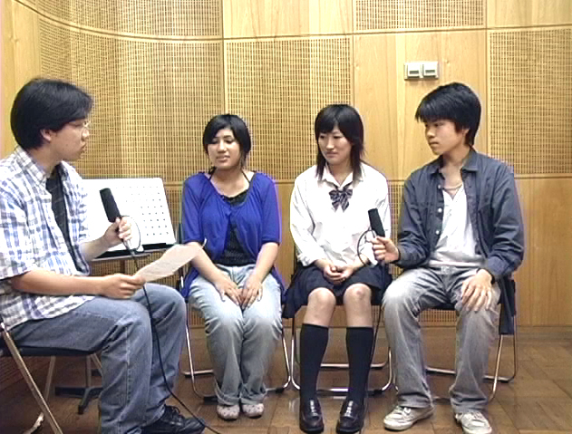 | ナレーション 「オーケストラの中核を担っている高校生の団員たちに、お話しを聞いてみました。」  ディレクター 「オーケストラ活動をやっていて、良かったこと、楽しいことは、どんなことですか？」
＃2 | 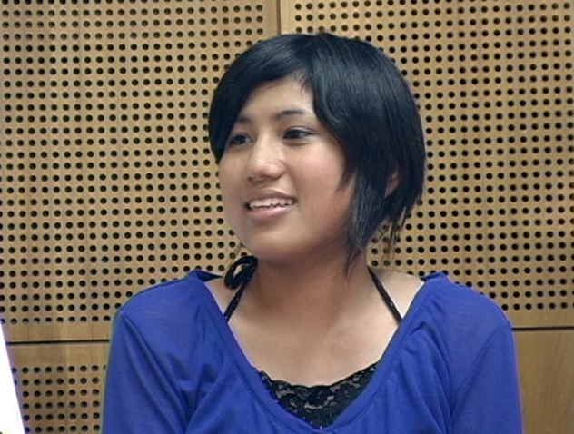 | Aさん 「音楽仲間がたくさん増えたことと、世界的にも有名な指揮者の方にも振ってもらえてとても幸せです。」
＃3 | 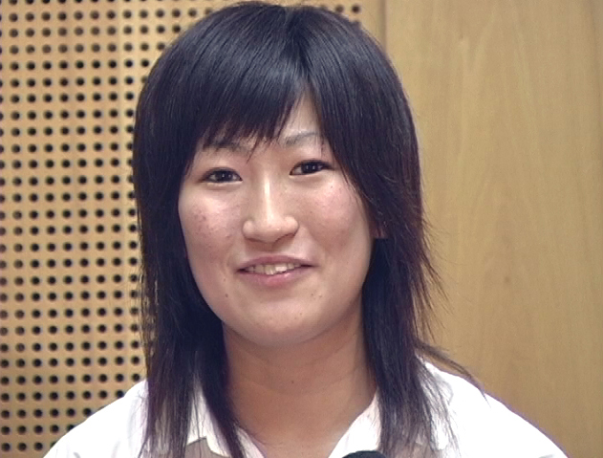 | Bさん 「音楽の技術面も、人間的にも、本当にいろいろ教えてくれる場で、団員でいることを誇りに思っています。」
＃4 | 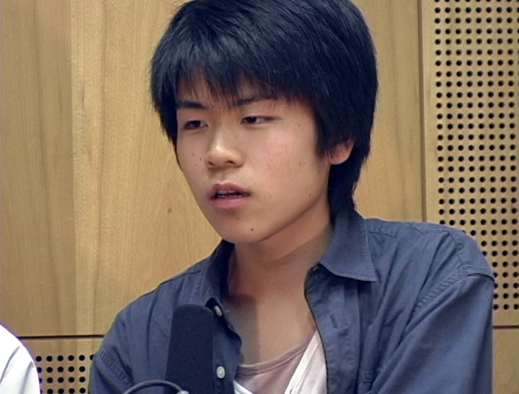 | Cさん 「いろんな年の人と関わりが持てて、普通の学生生活では関わりのもてないような年の人と、関わりがもてることが良かったことだと思います。」
＃5 | 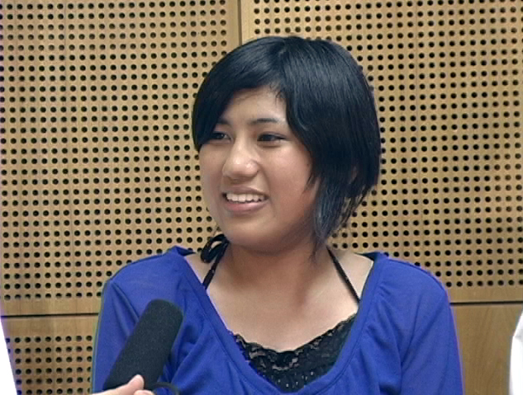 | Aさん 「佐治先生は、音楽にも人間の内面的なことにも、とても厳しいので大変です。」
＃6 | 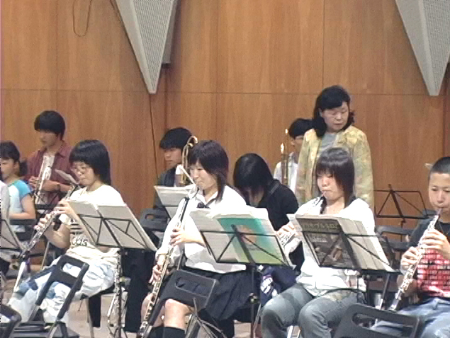 | 練習場風景（現地音はなし・佐治先生の声のみが重なる）  佐治先生（声のみ） 「一番大事なことは、やはり人間的に立派に成長してくれるということですから、心の教育とか言葉遣いとかいろいろと、そして社会に出て行ったときに立派な人間としてやっていけるようなことを、一番考えてやっているし、」
＃7 | 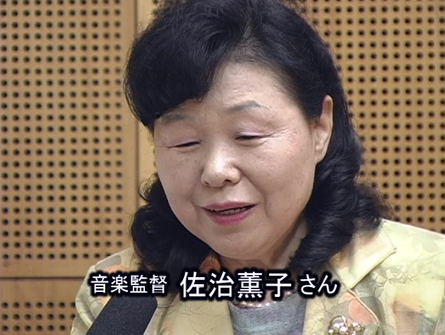 | 佐治先生 「集団生活の中でいろいろなことを学んでいく、音を出すっていうことは、やはり社会に出て大人の社会に入っても、みんなで協力しあって協調しあっていい社会を作っていく、そういうものの縮図だと思いますので、オーケストラを通して人間教育と言うことを一番大事に考えています。」
＃8 | 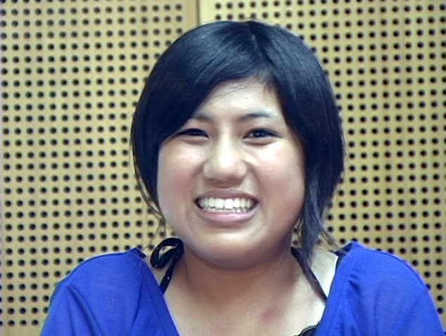 | Aさん 「佐治先生と小学４年生の頃初めて出会って、最初はとっても怖くてオーケストラに行くのも嫌だったんですけど、今はすごい音楽も大好きになって、人間的にも成長できて、いつも“ありがとうございます”と言う機会がないのでこの場を借りて、“佐治先生いつもありがとうございます。これからもよろしくお願いします。”」（練習場の現地音（音楽）が聞え始める。 ）
＃9 | 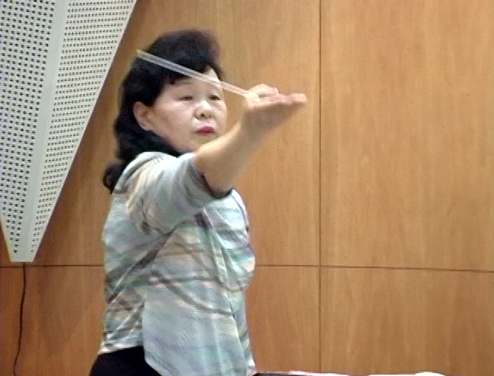 | 練習風景（＃８の音楽がそのまま現地音につながっている）

重層的な構成の例として、『情報大ステーション』2004年度第９回「響け!森のコンサート～千葉県少年少女オーケストラ」の一部を示す（表１）。このシーンの実際の取材では、まず、オーケストラの団員の高校生３名にグループインタビューをし、次にオーケストラの指導にあたっている音楽監督の佐治薫子先生に単独でインタビューした。そして、これらの素材を、編集の段階で以下のように積み重ねた（重層化した）ものである。
＃１から＃5の映像で、高校生３名（A～C）が、めいめいインタビュアーに答える。Aさん、Bさん、Cさんが一言ずつ述べたあと、Aさんの発言にもどり、Aさんが佐治先生について言及したところで、映像は＃６の練習風景を紹介する。この映像は、オーケストラの練習風景を写しているが、楽器の音は聞えずに、佐治先生のインタビューの前半部分の言葉が重なってくる。佐治先生の後半の発言は、＃７の佐治先生の語る姿である。
次に＃８で、再び高校生Aさんの発言となる。Aさんは、このカットでインタビューに答えながら、佐治先生にむけて、「いつも“ありがとうございます”と言う機会がないのでこの場を借りて・・・。“佐治先生いつもありがとうございます。これからもよろしくお願いします！”。」と少し照れるように、しかし大きな声で言って頭を下げる。この＃８のカットの途中から、練習風景の音楽が聞え始め、＃９では、この音楽を指揮する佐治先生の表情、そして、厳しい練習風景の模様へと続いていく。
このインタビューでは、インタビューと練習風景の音と映像が交互に組み合わされ、Aさんの発言と、佐治先生の発言が交互に組み合わされている。Aさんの発言（＃２，＃５、＃8）は、ひとつのインタビューとして連続していたものだが、それが直列せず、途中に練習風景や佐治先生の映像が挟まれることで、本来の時間進行は壊れていることになる。
現実の取材において、高校生A～Cさんと佐治先生をインタビューしたのは同じ部屋だが、時間は別々なので、Aさんの発言を佐治先生は直接聞いていない。Aさんはその場にはいない佐治先生に対して、感謝の言葉を発しているが、完成した番組では佐治先生に対して伝わったかのように編集されている。つまり番組の中で人為的に対話をさせているのである。このことで、高校生が佐治先生の厳しくもあたたかい指導への感謝や尊敬の念を抱いていることが示され、その感謝の感情が交わされ、このオーケストラの活動が優れた人間教育の場となっていることが視聴者に印象づけられると思う。
インタビューの重層的構成とは、このように、収集した素材を積み重ねていくことで、現実に交わされたわけではない対話や感情の交流を表現する（構成する）ことで、その内面的な真実や真相を浮かび上がらせることができる、きわめて番組的な表現方法だと言えるだろう。
おそらくAさんに限らず、現実には他者への感謝の言葉など照れくさくて言いにくいものだが、インタビューという場を借りることによって、Aさんから「ありがとうございます」という言葉が口から出たのだと言えよう。インタビューによってこのような発言を引き出すことも、現実の時間や場所の関係を壊して、その素材を重層的に構成してしまうことも、人為的あるいは作為的なものだといえる。しかし、ここで描かれているのは虚偽などではなく、むしろ、ともすれば現実の生活の場では表れにくい真実や真相を、番組インタビューによって掘り起こして可視化したケースだといってもよいのではないだろうか。

2.4 インタビューの編集技法

現在のノンリニア編集機では、高度で複雑な処理が可能であるため、技巧を凝らして複雑な編集をしてしまいがちだが、そのようなテクニックを弄するだけではなく、話し手の発言をノーカットでじっくりと見せ、聞かせたほうがよい場合ももちろんある。取捨選択したり技巧を加えないということも、大事な編集方法のひとつである。
話し手の言葉のうえに、別の映像を被せることで、話しの内容を具体的に補強していくという方法は効果的な編集方法として多用されている。番組の目的や内容によっては、一人の人物のインタビューを中心にして、この方法で番組全体を完成することもできる。ノンリニア編集機によっては、この「上に被せる映像」を置く場所を、インサートトラックと称したり、この技法を「映像をインサートする｣ということもある。
インサートの技法は、ジャンプショットを隠す場合にもしばしば用いられる。番組インタビューの編集では、同じサイズとアングルで人物を撮影しているカット（セイムサイズ）の途中で発言の不要な部分を取り除き、前後のカットをそのままつなげると、話し手の表情や動作が飛んでしまう（動作がジャンプしてしまう）状態になる。
視覚的に不自然なショックが生じるため、この部分を見せないようにするために、聞き手の側のカットや別の映像をインサートする（音声は、話し手の言葉が連続しているように編集しておいて、映像のみを被せる）と、視聴者は発言が編集されていることに、ほとんど気がつかない。
そうした技巧を用いずに、ジャンプショットをそのまま見せて、編集がおこなわれていることを視聴者に開示することもあるし、ジャンプした２つのカットを、ごく短くだぶらせて画面転換する（ディゾルブする）ことで、そのショックを少しでも和らげようとする方法もある。このような細部における表現の相違によっても、番組から受け取る印象、味わいや現実感といったものが異なってくるものである。

42
映像番組は、音（言葉、状況音、音楽）と映像によって構成されているが、全体的な流れや起伏の印象は音によって演出されていることが多い。音楽の頭や終わりを場面転換にあわせたり、場面転換に合致した状況音の処理をおこなうとスムースな印象を受けて、作品としての完成度が高まることが多い。音楽の終わりを場面転換に合わせるには、メロディーの小節を単位として音楽の再生時間を伸縮させるテクニックが必要となることもある。このような音処理の巧拙が作品の完成度の印象を大きく左右するのである。
番組を完成させる段階の編集では、音量や音質を整え、聞き取りにくい声は、音声フィルタを用いて聞き取りやすくするなどの作業が必要となる。ＢＧＭや効果音と、ナレーションやインタビューの声の大きさのバランスを整える。アマチュアの作品では、ＢＧＭや効果音等の音量レベルが高すぎて、人間の言葉が聞き取りにくくなることがある。番組の作り手は、何度も編集作業をしている間に、作中人物が何を発言しているのかに慣れてしまっているが、視聴者にはよく聞き取れないということがある。ヘッドホンなどの音の分解能が高い機器ではなく、一般的な再生装置で絵と音を再生してチェックしてみることも必要である。視聴者がストレスを感じることなく、番組の話しの流れに乗ってこられるように、視聴者の目と耳と心で番組を完成させなければならない。
編集の段階で、字幕（テロップ）を重ねることもできる。外国語の発言に日本語字幕をつけたり、聞き取りにくい言葉を字幕で補ったり、発言の要旨を要約したり、簡単な用語解説を示すなどの場合がある。
インタビューを取捨選択して編集する場合、膨大なインタビューのどの部分を選べばよいかは、映像素材を見ているだけではなかなか判断がつかないことが多い。このような場合は、面倒でも、インタビューの全文を書き起こし、文字にした状態で編集方法を考えた方が、結果的にも効率的で、核心をつかんだ編集を行うことができる。インタビューの全文書き起こしは、プロでも、アシスタントディレクターなどがルーティンワークとして行う基本的な業務で、真似るべき方法である。こうして発言の要所を選び出し、また字幕やフリップも用いてポイントを可視化して示すなどのことによって、視聴者がインタビューをより理解しやすくする工夫が必要なのである。

３．番組インタビューの方法

3.1 番組インタビューの形態

ここまで見てきたように、番組インタビューは、その前提となる目的や枠組み、番組の構成や方針などによって、さまざまなあり方を示す。そして、番組上あるいは現場での必要性などによって、インタビューは幾つかの形態をとることになる。具体的には、

①聞き手と話し手の人数
1対1の対談形式や、聞き手が多数で話し手が少数の会見方式、聞き手が少数で話し手が多数のグループ形式などがある

②インタビューの長さ
ロングインタビューによってある話し手にくわしく迫ろうとするような場合もあれば、街頭で多数の人々からごく短いコメントを得ればよい場合もある

③インタビューの場所
現場で活動中の人にその場で話しを聞く場合もあれば、インタビューの場所や状況を別にセッティングして行なう場合もある。インタビューの場所が一定のこともあれば、人間もカメラも場所を移動しながらおこなうこともある

④カメラ（とマイク）の台数
１台のカメラでおこなうのか、複数のカメラを用いるのか、マイクは１本か、複数か）

などのことが検討されなければならない。
このほかにも、番組制作の日程や予算、機材やスタッフ、そして現場の周囲の状況や、天候や移動にともなうさまざまな要素が絡んだ状況のもとに、適切な判断と選択をおこないながら、番組インタビューは実施される。

  - 機材の選択と使用方法
番組インタビューの目的と形態にそって、適切な機材を準備し、インタビューに臨むことになる。カメラやマイクについての正しい知識と操作方法を知り、事前に十分なテストと練習を行っておくことが必要である。
番組インタビューでは、一般にビデオカメラに内蔵されたマイクではなく、外部マイクを使って話し手の発言を明瞭にとらえ、有線ケーブルまたはワイヤレスで、カメラの外部音声入力に接続して収録するということが普通である（昔の映画カメラでは撮影と録音のシステムは別々であることが多かったし、現在でも撮影・録音システムが別になっていることはある。その場合、編集の際に映像と音声が一致するために同期をとることが必要となる。映画撮影における“カチンコ”は映像と音声の一致点を記録して同期をとるための工夫の一つとして生まれたものである。）
大事なインタビューでは、必ずヘッドホンも用いて、正しい音量と音質で録音されていることを確認し、またインタビューの後で再生してみて、チェックしておくべきである。
話し手の発言を明瞭にとらえるためには、録音機材の種類や性質についてよく知り、正しい使い方をしなければならない。使用するマイクの選択は、目的や状況にあわせて、

①マイクの種類や性質
有線マイクかワイヤレスか、ダイナミック型かコンデンサ型か、無指向性か単一指向性か狭指向性かなど

②電源の必要の有無やその供給方法
電池かプラグインまたはファントムかなど、電池の型や規格など

③形状
手持ち型、タイピン型、卓上型、テーブルマイク、ガンマイクなど）や設置方法（マイクホルダー径など）

④プラグの形状や接続方法
平衡型か不平衡か、接続方法は標準プラグか、ＸＬＲキャノンか、ステレオミニかなど

⑤付属品
風防や延長コード、接続や変換のためのプラグ、ヘッドホンなど）

などの点を確認し、必要なものを準備する。また、これに接続されるカメラの側の正しい接続と操作の方法（音声入力の切り替えや、チャンネルの使用方法）や、音量レベルの調整方法（オートかマニュアルか）も知っておかねばならない。
複数のマイクを用いてミキシングする場合はミキサーが、それを同時に複数のカメラに分配する場合は、分配器が必要となる。インタビューが公開討論会などの場で行われる際は、会場内の拡声システムからのライン出力をカメラに接続することが必要になる場合がある。取材のためにワイヤレスマイクを使う場合には、イベント会場で使われているのと同じ周波数を使って電波が干渉することがあるので、周波数を変更するなどの対応が必要なこともある。
機材の使用に際しては、単なる性能上の知識よりも、マイクの握り方や、口元への近づけ方（角度や距離）、息のふきだし音や風切音への対処の方法、タイピンマイクの際のケーブルの隠し方などの具体的で現実的な使用法の習得が必要である。インタビュアーが1本のマイクを、自分と話し手に交互に向けて対話をしなければならないことも多いが、そのようなマイクの使いこなしは、事前に練習しておいたほうが良い。慣れていないと、インタビュアーが、このマイクの向きを変えることを忘れることがあるからである。
性能のよい機器を購入できるならばそれにこしたことはないが、それよりもスタッフがインタビューの現場で正しく迅速に使いこなせることが大切である。持ち運びに際しての機動性、故障した場合の備え（予備品など）、点検清掃の励行や定位置への収納、忘れ物やなくし物がないように機器に表示を貼り、持参品リストを作るなどのことにも配慮して、システマティックな運用を行うことが必要である。コネクターを接続したりケーブルを引っ張ったりする際の力の加減とか、ケーブルのまき方など、頭より手と体で覚えておかなくてはならないこともたくさんある。
団体活動の場合には、そこに固有な運用規則や指導など、いわばそのチームの文化として構築され伝承されるノウハウもあろう。番組制作の能力には、マニュアルに明文化でき、一般化されるようなものもあるが、必ずしも明文化されず、団体が異なればルールや方法も異なるような個別的で暗黙知的なものもある。その双方のことを意識して、チームとしての情報や問題意識を共有し、日ごろから準備し訓練していくことが必要なのである。

  - インタビューのスタッフ

番組インタビューを実施するに際して、作り手の側、特にディレクターとカメラマン（兼ねていることも多いだろう）とインタビュアー（聞き手）の間で打ち合わせしておくべきこととして、収録をスタートする際のタイミングと合図（キュー）の問題がある。この打ち合わせが十分でないと、ディレクターが「スタート」と言った直後にインタビューが始まってしまい、編集に必要な間をとることができなかったり、カメラが廻っていないのに、話しが始まってしまったりする。

インタビューのスタートのキューの方法は、

①カメラをスタートし、確実に録画がスタートしたことを（多くのカメラでは録画ランプが点灯してカウンターが加算を始める）確認して、カメラマンがディレクターに、「カメラ廻りました」と伝える。

②ディレクターは、指を出して5秒前（ないし3秒前）をインタビュアーに示してからカウントダウンし、「３･２・」とだけ言い、「１」を声に出さずに、指差しの動作などでキューを出す。

③インタビュアーは、最後の「１」を声に出さずにカウントしてから、インタビューをスタートする。

というようにするのが、成功しやすいだろう。
インタビューを実施する際には、中心スタッフも、そのほかの関係者もインタビューに集中し、騒音をたてるなどの障害になってはならないことはもちろん、全員が誠意ある態度で臨んで、話しやすい雰囲気をつくりだすことに協力しなくてはならない。スタッフ同士が仲良く楽しい雰囲気をもっていなければ、話し手は心穏やかに話しづらい。番組制作の目的や内容がスタッフに共有されていて、チームワークのとれた行動を示すことが、番組インタビューにとっては必要なことであり、そのようなスタッフ全員の心のあり方が、番組にもあらわれるものである。

  - 番組インタビューの映像

よりよい番組インタビューの情報は、その「主体」となる人（インタビューに答える人）がよく写っていることとが大事であるが、同時に、その「背景」となるもの、状況などが同時に、よく伝わることが、その効果を高める。
つまり「主体」と「背景・状況」を、適度なバランスのもとに提示する必要がある。
番組インタビューに求められる２つの要点

①主体 ：人物の表情がよくわかり、話の内容に視聴者の意識が集中できること。（そのために構図が安定していて、ピントや露出が正しいこと）

②背景・状況 ：映像はインタビューをおこなっている周囲の状況（背景）も、できるだけ的確に伝えること。

この２点をよりよく実現させることが、映像インタビューとしては大切である。
以下は、ある程度まとまった長さの話を、ある程度セッティングされた状況で行うケースを想定して、もっとも基本的な事項について、留意すべき点をまとめてみる。

番組インタビューをおこなう場合の留意点

①場所と背景
②周辺の音
③フォーカス
④照明と露出
⑤アングルとサイズ
⑥人物の位置と顔（視線）の方向
⑦細部にたいする配慮
⑧エスタブリッシング・ショット

①場所と背景
聞き手と話し手の背景となるものが、番組の目的に合致していて、周囲の状況がわかりやすい場所や背景を選ぶ。例えば、ある部屋のなかで行われているイベントについて関係者の話しを聞く場合、室内の壁を背景にするのではなく、壁の前にカメラを置いて、室内を見渡す方向にカメラをむけて、そこに人物が立つことによって、人物と室内の状況を同時に構図に収めるように考えるのが基本である。（このような場合はイベントの最中にインタビューを実行しなくてはならないので、その実施のタイミングについて、話し手の理解と協力が不可欠になる。）
構図のなかでは、背後にあるものと人物との重なり方が適切な状態になること（例えば、人物の頭の上に電柱が生えているような構図にしないなど）や、余計なものや人が途中から写ってこないようにする。背後に鏡やガラスがあって、カメラやスタッフが反射してしまうときや、カレンダーや時計が写っているときも注意が必要であろう。背景にふさわしい場所を探して移動したり、そのときだけ背景にイベントの看板やポスターをもってきたりするなど、撮影現場ではスタッフの機転をきかせた行動が大いに求められる。

②周辺の音
できるだけ周囲の騒音のない場所を選ぶことが基本だが、周囲の状況音によってはリアリティが増すという場合もあり、そのバランスを考えなければならない。背景に音楽が流れているような場合、編集すると音楽が途切れて飛んだりすることになるので、できるだけ音楽のない場所を探したり、音楽を止めてもらうように交渉しなくてはならない。パソコン等の機械が並んでいる部屋でインタビューする場合は、その場ではあまり騒音として気にならなくても、あとで再生してみると非常にノイズが大きく聞こえることがあるので、注意が必要である。ノンリニア編集機の音声フィルタ機能を使って、騒音を含んだ高い周波数をカットするなど、聞きやすい音量音質に整える作業が必要となることもある。

③フォーカス
人物にピントがあっていることは大切な要件である。ビデオカメラのオートフォーカス機能を使っている場合、インタビューの途中で、人物と背景の間でピントが移動してしまうこともあるので、できるだけマニュアルフォーカスの機能を適切に使うことが望ましい。背景にタイルの壁や書棚など、直線的なパターンが多い場合には、オートフォーカス機能が背景にピントを合わせてしまいやすいので注意を要する。マニュアルフォーカスの場合、まず人物の目のあたりを最大にズームアップして（最大望遠にして）手動でピントをあわせ、その位置にフォーカスを固定しておいて、必要な構図にもどすということがピントあわせの基本である。望遠にすることで、被写界深度（ピントがあっているとみなすことができる範囲）が浅くなり、正確なピントあわせが可能となるからである。

④照明と露出
人物の表情がわかりやすいように、適切な光線で人物が照明されている場所を選ぶことが望ましい。必要ならば撮影用照明を用いるが、室内では、ライトを話し手に向けるのではなく、天井や壁面などに向け、そのバウンス光（はねかえった光）による柔らかい光で話し手を照明するなど、工夫する。
最近のビデオカメラは感度が高いので、その場の状況の光線で撮影可能なことも多く、照明を使って話し手を緊張させないほうがいい場合もある。ただし、色温度や蛍光灯下でのフリッカーなどについては注意が必要である。逆光になっていて人物の表情が陰になる場合は、カメラの逆光補正やマニュアル露出の機能、照明やレフ板（反射板）で光を補う、あるいはカメラと人物の位置や方向を変えるなどして対応する。逆光の状態は屋外だけでなく、窓や白い壁が背景になる場合や、天井の照明との位置関係によっても生じるので、露出補正や照明が必要となる。順光の場合でも、顔に極端な直射日光があたっていると不自然なことがあり、光が眩しくて人物が目を細めてしまうこともあるので、日陰に入ったり、やや逆光ぎみの方向をとって、絞りを開けたりレフ板を用いるほうが適切な場合もある。
人物に穏やかな光線があたっている場合でも、自動露出の絞り値より３分の１から２分の１段程度、絞りを開けたほうが人物の顔を明るく綺麗に撮れることが多いので、マニュアル露出の操作方法をよく理解して練習しておいたほうがよい。ただし、屋外でインタビューをしていると、雲の動きで日差しが変化していくこともあって、それに応じて露出を変えなければならないこともある。番組の内容によっては、非常に凝った照明のもとで（例えば真っ暗な部屋のなかで、人物にスポット照明があたっているような演出）、インタビューの内容をより際立たせるような場合もあるだろう。

⑤アングルとサイズ
カメラの高さは、被写体となる人物の目の高さとほぼ同じにすることが自然であり基本だが、人物の内奥に迫るような話しの場合は、カメラを低く据えてローアングルでとらえることで雰囲気が出ることがあるし、情報として必要な背景が人物の背後に広がっているような場合には、ハイアングルにしたほうが良い場合もある。
話し手の表情をとらえるには、一般的にウエストショットからバストショット、話しの内容によってはさらにアップにすることが適切となろう。インタビューは基本的に三脚にカメラを据えて、フィックスで撮るべきである。聞き手や話し手の顔は基本的には中央だが、やや横顔となることが多いで、視線の先の空間（話している相手のいる方の空間）のほうをやや空ける。目の高さが黄金分割線のやや下くらいを基本とすることで構図が安定することが多い。バストショットの場合、人物の頭の上に指２～３本分の空間がとれるくらいとなろう。初心者は、しばしば構図の真ん中に人物の顔を置いてしまう傾向があるが、人物の頭上に無用な空間ができてしまうので、避けなければならない。
当然ながら人物の表情や視線の方向、姿勢や身振りによっても構図は変化する。そうした揺れがおさまる範囲でのバストショットをフィックスで撮ることが最も確実な構図であるが、バストショットよりアップにしている場合には、フィックスでありながら、人物の動きに従って（フォローして）パンやティルトなどのカメラワークを行うことも必要な場合がある。
映像インタビューは、人物の話しの内容に視聴者が集中できるように、構図の中の情報をいかに整理して見せるかが大切なことである。必ずしも複雑なカメラワークをおこなう必要はないが、プロのカメラマンは、一見シンプルに見える構図のなかにも、光（照明）や背景、遠近感（パースペクティブ）や被写界深度に対する丁寧な配慮をしているものである。訓練と経験を積んで、より良い映像を撮る努力をはらう必要がある。

⑥人物の位置と顔（視線）の方向
聞き手と話し手の二人の登場人物の対話を複数のカメラで収録する場合、カメラ１は聞き手のバストショット、カメラ２は話し手のバストショット、カメラ３は二人の人物と周囲の状況を収めたフルフィギュアないしロングショットというように役割を分担することとなる。このような場合、話し手と聞き手は、対面した位置をとって立つ（座る）ことができ、お互いの顔を正面に見ながら対話することもできる。カメラの位置によって、構図の片隅に聞き手の肩をわずかに入れて（ナメて）、話し手の表情をとらえるということもできる。（ただし、イマジナリーラインを越えてカメラを置くことは、聞き手と話し手のカットの視線の方向が向き合わない結果となるので避けるべきである。）
カメラが１台の場合、最初に二人のツーショットを撮影し、いったんカメラを止め、カメラポジションや構図を変更して、聞き手あるいは話し手の顔をバストショットで撮るというように、収録を中断しながら撮影し、後から複数のカメラで収録したかのように編集することもできる。インタビューを中断せずに撮るには、二人の人物の表情がとらえやすいように、カメラから見てハの字になるような立ち位置（座り位置）をとり、お互いを斜めに見るようにするが、その角度としては、話し手のほうが、より正面に近い角度とするほうが良い。構図を、最初にツーショットから始め、カメラを止めることなく、話の展開に従って、人物にズームアップしたり、パンしたりして話を追っていくという方法がある。このようなカメラワークは、パンとティルト、ズーミングを同時に行うことになり、機材や技術の面では難しいことがあるので、初心者には薦めにくい。
そこで、カメラが１台である場合は、まず、最初のツーショットで、「よろしくお願いします」というようなイントロデュースを撮ってから一度カメラを止め、カメラの構図を話し手のバストショットに変更し、再スタートさせてから、インタビューの本題に入る。その後はカメラを止めることなく、インタビューが終わるまで続けて撮る。その後で、必要があれば、再びカメラの構図を変更して、「ありがとうございました」というツーショットのエンディングのためのカットを撮ったり、聞き手の側の表情をインサートしたい場合は、あらためて聞き手の表情や質問、頷いているカットを撮り足し、編集で構成するという方法が現実的だろう。
実際の番組では、聞き手の姿を必要としないこともあるので、このような技巧を用いることもなく、話し手の表情をきちんとフィックスで捉えることで十分であることが多いと思われる。実際に、あまり技巧的なカット分けをして撮影することは、そのような撮影方法に慣れていない話し手にとっては違和感のあるインタビューとなってしまうだろう。
インタビューの内容や目的が理解できていれば、対話の中身の盛り上がりや、大事な部分にさしかかったところで話し手の表情にズームアップするなど、適切なカメラワークによって、より印象的な映像を収録することもできる。顔の表情よりも、手や指のしぐさがなにかを物語っているという場合には、すかさず顔から手や指先にパンダウンすることが効果的なことがあるかもしれない。その場合の瞬時の判断力や、スムースなカメラワークの習熟には、十分な訓練と経験が欠かせない。
構図のなかに聞き手と話し手が立つ場合、基本的には画面の左側（下手）に聞き手、画面の右側（上手）に話し手（ゲスト）が立つことが多い。舞台の慣習ではあるが、絶対的なものではなく、現場の状況等で変更してよい。人物の髪のわけ目の方向で顔の向きを考えてもよい。また、聞き手と話し手の身長差が大きすぎて、構図上のバランスが悪い場合、身長の低い人に適当な台に乗ってもらうという工夫をしても良い（ツーショットでこの台を写してはならない）。このような技法や台のことを、かつてハリウッドで活躍した日本人俳優、早川雪舟の名前をとって「セッシュ」と呼ぶことがある。アメリカ人俳優と早川雪舟が同じショットで適切な構図に納まるために、早川がしばしば台の上に立ったからである。椅子に座る場合も座高の高さが問題となることがあるので、座面の高さが変えられる椅子を用いると便利である。

⑦細部にたいする配慮
登場人物が帽子やサングラスをしていて、表情がとらえづらい場合、脱いだり外してもらうことを頼むべきこともある。服装や頭髪やアクセサリー、姿勢やしぐさなど、当人が気がつきにくいことも含めて、あらゆる細部に神経を配る必要がある。映像では、（親しさを表現するつもりで）うち解けたフランクな態度で写ろうとすると、現実以上に悪態をついたような、不真面目な態度に見えてしまうことがある。聞き手も話し手も、姿勢と服装を正し、やや堅いくらいの態度で臨むと、ほどよいことが多い。服装の季節感や前後のカットとの統一感など、番組全体の構成のなかで留意すべきこともある。
こうしたスタッフの側からの注文は、ゲストである話し手に対して、礼を尽くして行い協力してもらうべきである。関係性によっては、言い出しにくいことがあっても、良くない状態のまま撮ってしまうよりはいい。また、必ずその場で部分的にでも再生チェックを行い、技術的なミスなどがあれば、再度やりなおしを行う必要がある。結果的に使えなくなるよりは、臆せずやり直した方が良い。そのためにも、話し手との良好な人間関係を構築しておくことが大切である。

⑧エスタブリッシング・ショット
インタビューを収録する際、話し手と聞き手の対話場面を収録するだけでなく、その周囲や前後の全体的な状況がわかるエスタブリッシング・ショット（マスターショットともいう）を撮影しておくことで、よりよい番組構成ができることが多い。例えば、インタビューが行われる建物の外観や、その建物に入っていくインタビュアーの姿などを撮影しておくとよい。エスタブリッシング・ショットは、基本的に場所や時勢を表現するロングショットであることが多いが、若葉や紅葉など、季節を象徴する細部をクローズアップで撮っておくことでも、エスタブリッシング・ショットと似た効果で場面転換に用いることができる。インタビューの実際のアングルの例を写真1.2.に示す。

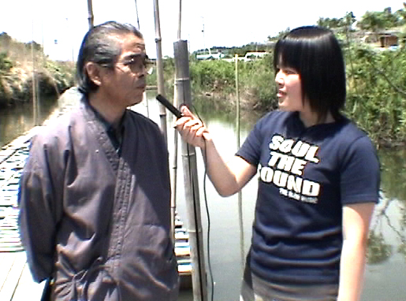  写真１ ツーショットのインタビューの例  （『情報大ステーション』より） | 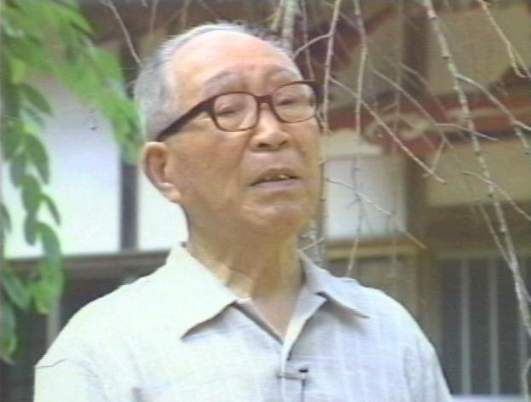  写真２ ウエストショットの例  （『福星寺しだれ桜』より）

４．番組インタビューの内容

4.1 インタビューの要件と組み立て

番組インタビューの内容を、より良いものとするためには、つぎの３つの要件があるのではないかと考えられる。

番組インタビューの要点

①有用性
②情緒性
③哲学性

①有用性
対話の内容から有用で正確な情報が得られることが求められる。そのインタビューを視聴することで、あたらしい知見や認識が得られ、簡潔かつ論理的で、番組の目的に合致していることが大切である。

②情緒性
有用であるだけでなく、話し手や聞き手の人間性や感情が伝わってくることが求められる。悲しみや喜び、感動が伝わるインタビュー、あるいは聞き手と話し手との間で話しや気持ちがかみ合っていて、視聴者をも心豊かにさせるインタビューとなっていることが大事である。

③哲学性
個別の事実を伝えながらも、そのなかに視聴者が、一般社会に敷衍して考えることのできるような哲学を含んでいることが求められる。多くの視聴者の同感を得られ、生き方のヒントとなるようなキーワードが与えられるようなインタビューとなることが望ましい。

インタビューの聞き手は、番組の目的にそった内容を聞き出すことが必要であり、何を言ってもらいたいのか、相手はどのような人であるかを事前に確認し、質問を用意しておき、必要ならばメモを手元に持つ。
目的や内容にもよるが、いくつかの質問について、あらかじめ相手にどのような質問をするかを伝えておき、回答を用意しておいてもらうことが必要なこともある。また、インタビューのスタイルや番組のなかでの処理方法（その後の編集を加えるのか、加えないのかなど）についてもよく確認しておく。あらかじめ用意した質問を聞くだけでなく、相手の回答をよく聞いて、適切に質問を変えていくなどの臨機応変さも大切である。
インタビューからは、さまざまな情報が得られるが、わかりきったことや、ほかで調べれば済むこと、あるいは言葉で聞いただけではわからないような複雑なデータなど、インタビューという形で聞くことには不向きだったり、必然性が薄い情報については、別に具体的な映像やテロップで示すこととして、インタビューでは、人間が喋る姿を伝えることに力点が置かれるべきであろう。
このような要件を念頭におきながら、一般論として、インタビュアーは、インタビューのとりかかりから前半にかけては、具体的で個別的な、そして正確な情報を聞きとり、次第に、人間的な思いや気持ちなどの側面に迫っていき、インタビューの終盤やまとめの部分では、一般の人々にも敷衍できる哲学や、キーワードとなる言葉を聞き出したり、あるいは聞き手の側からも、キーワードとなると思われるような言葉を投げかけて、ポイントが浮かびあがるように話しをまとめることができるように、質問や発言を展開していくように組み立てていくことが適当であろう。
相手の話しを聞き出すだけでなく、聞き手の感想を挟んだり、同意点や疑問点を口に出して、かみあった対話をしていくことによって、実質的で感性豊かなインタビューの実現に努めなくてはならない。

4.2インタビューの姿勢

インタビューにおいては、話し手が、いかに内容豊富で感情豊かな話しをしてくれるかが大切である。そのためにも、インタビューを開始する前に、自分たちの所属や名前を明かし、番組の目的について理解を求め、友好的に協力してもらえるよう努めなければならない。そのような関係性の構築のために数日以上の準備期間があることもあれば、その場で理解を求めてインタビューを実施することもあるだろう。その僅かな時間で相手に対して、好印象を与え、協力してもらう関係性を築くことも、よいインタビューを行ううえでの重要な能力である。第一印象としてのスタッフやインタビュアーの態度や服装といったものも、インタビューの成否を左右する大事な要素である。初対面の人に挨拶してインタビューを依頼するということは、慣れないと気がひけるものだが、そうした感情的障壁を克服することもインタビューの課題であり、訓練すべき能力なのである。
インタビューを始めるに際しては、「それでは、よろしくお願いします」といった挨拶に続いて、相手や自分の紹介をする場合もあるし、すぐに内容にはいっていくこともあるだろう。対話をしている間、聞き手（インタビュアー）は、話し手の存在を認め、言葉に頷き、安心して話しを進めてもらいやすい雰囲気づくりに心を砕かなくてはならない。聞き手は、その全身的な表現（相槌やまなざしなど）を用いて、話し手の言葉を傾聴している態度を示し、あるいは相手を勇気づけて、その話しを勢いづける役割も担っている。そうやって話しの内容を膨らませ、弾ませて、より本質的な部分を聞き出す努力をするのである。
ただし、聞き手の相槌は、「はい」、「なるほど」などの言葉としては発しないで、身振りや表情だけで示し、話し手の言葉に聞き手の声が被さらないようにしたほうが、番組化に際して（編集作業の上からも）良いことが多い。そのぶん、相槌をうつ身振りや表情はより大きなアクションとなるものである。
インタビューによっては、話し手の都合で話しづらいことを訊ねてみたいこともあるが、その駆け引きは、番組制作の枠組みや前提（人間関係など）によって適否を考えて行うほかない。
些末な言葉尻をとらえて相手を追い詰めるような応答（一部のテレビ番組に見られるような、「突っ込み」や「いじる」といった方法）は常識的には避けるべきものである。
番組インタビューでは、聞き手も話し手も無用な緊張をしてぎこちない会話にならないよう、自然で感情豊かな対話が実現できる雰囲気づくりも必要である。より正確に話すために、台本を用意し練習を重ねることがよい場合もあるが、台詞が棒読み調となって、新鮮さや自然さが損なわれることもあるので、あまりリハーサルなどはせず、打ち合わせになかった質問を発することも、結果的にはよい場合が少なくない。
インタビューをすることに不慣れな場合は、あらかじめ用意した質問事項をこなすだけで精一杯となり、相手の話しがどこへ向かおうとしているか、見失いがちである。話し手がいま何をしゃべろうとしているのかに集中し、その心情にも想像を働かせながら、次の質問を組み立てていくことが求められる。相手の心への想像力をいかに働かせるかが、インタビューの最もおおきな課題であり極意であるといえる。

4.3インタビューの言葉と展開

番組インタビューにおいては、正しく美しい言葉を使うことが求められる。聞き手は正しい敬語を使い（また使いすぎず）、語彙や表現を豊富にし、質問が単調なものとならないように気をつけて、話し手の多様で複雑な言葉をひきだすことが大事である。
現代の若者は、相手に対して明確な意図を伝えることを曖昧にボカしてしまうような言葉遣いで質問してしまうことが多い。例えば、

「・・・とか？」「・・・だったりします？」
などの言葉遣いは、番組インタビューとしては妥当ではない。
「・・・でしょうか?」｢･･･とお考えですか？」「・・・という問題はありませんか？」
など、質問形の語尾を明瞭に発するべきである。
インタビューは、アンケートをとっているわけではないので、相手の答え方を規定してしまうような質問、例えば「はい」か「いいえ」でしか答えられない聞き方は避けるようにする。例えば、ある音楽のイベントで、これからステージにあがろうとしている参加者にたいして、

「本番を前に緊張していませんか？」
という聞き方には、「はい緊張しています」か「いえ、それほどでもありません」といった単純な答えが返ってきやすい。
「本番を前にして今のご気分はいかがですか？」
「今日はどんなステージにしたいと思っていますか？」
といった、答えかたに幅をもたせた、少し抽象的な言葉を投げかけるほうが、相手の心情にそった多様な言葉をひきだしやすい。

話し手の回答のなかで、不正確なところや曖昧なところは、同じことを別の聞き方をしたり、言葉をかえて言ってもらう工夫が必要なことがある。聞き手自身は知っていることでも、視聴者にわかりづらいと思うところは、易しい言葉に言い換えてもらったり、聞き手の言葉で補いながら質問する。
「それは・・・という意味でしょうか？」 「言い換えれば・・・ということでしょうか？」「○○について、もう少し詳しくお話し頂けますか？」
などの質問を重ねたり、聞き手の側から、キーワードやまとめの言葉を発してみるのも、よいことがある。
編集が前提となっている場合は、あらかじめ話し手にたいして、「同じことを何度も仰って結構です。その時‘前にも言った通り’とは説明しないでください。」などと頼んでおくことがよい場合もあり、相手も安心して、繰り返し回答してくれることがある。話し手にたいし、カメラには視線を向けないで欲しい場合には、そのように依頼しておくとよいこともあるだろう。
なお、インタビューを受けた人は、自分のインタビューがどのように番組に使われるかということを気にしていることがあるし、過大な期待を抱いている場合もあり得る。編集によっては、番組のなかで、ごく短い使われ方だったり、使われない場合もあるということを事前に伝えておいた方がよいだろう。この点は、当事者のメディアに対する理解の程度に負う面もあるが、お互いの人間関係のなかで、説明と了解が必要な点である。

表２ 上手なインタビューの実例 （㈱Ｔ－ＮＥＴ加瀬聡子さんのインタビューの一部）
インタビューの状況と加瀬さんの表情
 | 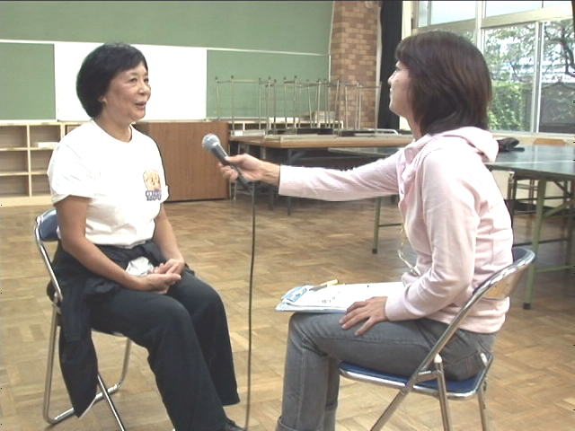 |  | 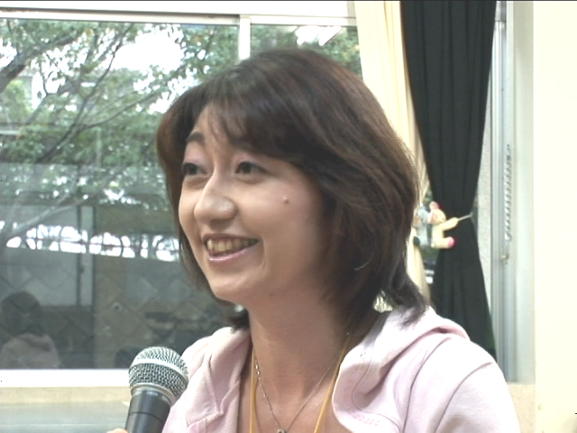 |  | 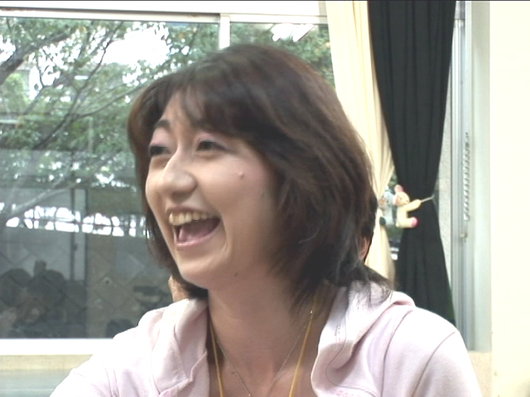
 | 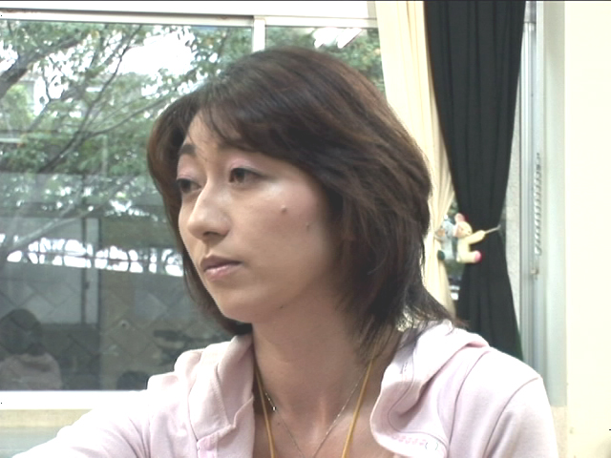 |  | 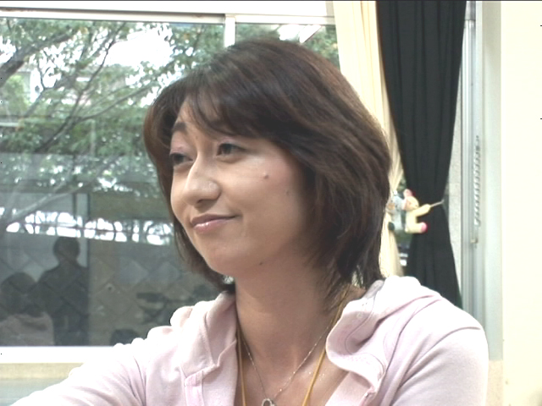 |  | 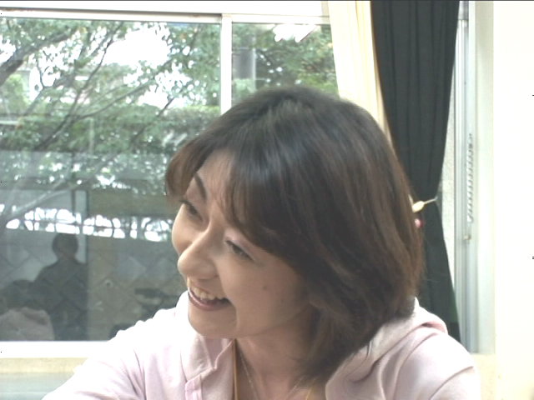
加瀬さんのインタビューのことば
＃１ 「それではよろしくお願いします。」
＃２ 「“佐倉子どもステーション”は、発足して何年になりますでしょうか？」
＃３ 「その前から親子劇場としてやってこられたと思うのですが、トータルすると何年くらいになるでしょうか？」
＃４ 「会員の数は、今では何人くらいでしょうか？」
＃５ 「活動内容としては、どんなことを、主におやりなっていますか？」
＃６ 「どういった思いで、この手作りミュージカルという活動に踏みきったんでしょうか？」
＃７ 「今年のミュージカル、今日は2回目の練習だったわけですけれども、2回目を、ご覧になってみて、どんな印象をお持ちになりましたでしょうか？」
＃８ 「年齢も違う子ども達が一緒に練習をしているわけですが、どういった要素から、そういう方法がとりいれられているのでしょうか？
＃９ 「今日もお父様ですとか、お母様も何人かいらっしゃってましたが、ぜひそんな様子も見て頂けたらいいですね。」
＃10 「これから1月までの活動の中で、子ども達それぞれも、いろいろ目標をもってると思うんですけれども、“子どもステーション”さんとしては、どういうところを一番身につけていって欲しいなと、思われるんでしょうか？」
＃11 「地域ぐるみで、子ども達をみるということでしょうか？」
＃12 「手作りミュージカルだけでなくて、この町の子供たちが、どんな大人に、将来成長していって欲しいなって、願ってるんでしょうか？」
＃13 「そういう大人になってもらうためにも、“佐倉子どもステーション”さんとしては、これから、どんな抱負をお持ちですか？」
＃14 「子どもだけじゃなくて、大人のみなさんも一緒に成長していけるといいっていうことでしょうか？」
＃15 「ますますこれから、ご活躍期待しております。今日はありがとうございました。」

上手なインタビューの実際例として、㈱Ｔ－ＮＥＴの加瀬聡子さんが、同社のインターネットテレビ（ＳＴＡＤ－ＴＶ）の取材でおこなったインタビューについて表２に示す。この場面で、加瀬さんが、子供たちによる手作りミュージカルを指導しているNPOのメンバーにインタビューしている。
加瀬さんは、放送局の元アナウンサーだったこともあり、美しく正しい言葉遣いや発声をしていることはもちろん、話し手の言葉に対して、大きく頷いたり、微笑んだり、感情豊かに素早く反応していることが理解されよう。話し手の言葉が少しシリアスな内容に触れたときは、真剣な表情を見せ、楽しい話には満面の笑みを浮かべる。このようなインタビュアーの細やかな反応は、話し手を安心させ、勇気づけ、勢いづけていることがよくわかる。それでいて、「はい」「なるほど」などの言葉を発しておらず、話し手の言葉と音声が重なっていない。
インタビューの最初のほうでは、＃２「発足して何年になりますでしょうか？」、＃４「会員の数は、今では何人くらいでしょうか？」などと具体的な点を訊ね、次第に、＃６「どういった思いで・・・」、＃７「どんな印象をお持ちに・・・」などの、人間的な思いや感覚といったものにウエイトを移していっている。
インタビューの中盤以降では、＃11 「地域ぐるみで、子ども達をみるということでしょうか？」、＃13 「これから、どんな抱負をお持ちですか？」、などと、話し手の言葉を整理したり、より一般性や抽象性の高い内容について訊ねている。
最後に、＃14 「子どもだけではなくて、大人のみなさんも一緒に成長していけるといいということでしょうか？」と、社会的で普遍性のあるキーワードを加瀬さんの方から投げかけることで、この活動の意義を称揚し、＃15 「ますますこれから、ご活躍期待しております。」と話し手へのエールも寄せて、さわやかにインタビューをまとめている。
インタビューの理論と方法に沿った、お手本となる例だといえよう。
4.4番組インタビューの公開・保存等の留意点

番組インタビューを行うに際しては、一般的な視聴者の良識や常識を想定し、穏当な表現につとめなくてはならない。ほかの人の立場からは差し障りが生じることが懸念されたり、プライバシーに関わる問題については、特に慎重さが求められる。
番組の公開については、基本的には、話し手が事前に了解していることが必要であるが、完成番組だけでなく、インタビューを記録した素材（ビデオテープ）についても適切に保管し、不用意に外部に流出して第三者の目に触れるようなことがないよう注意する。アマチュアであっても、その社会的責任は負っているのである。
インタビューは聞き手と話し手とのある種の対決といえなくもないが、ディベート（討論）をおこなっているわけではなく、勝ち負けを競っているわけでもない。聞き手の側が「自分の姿がどう映っているか」に気をとられてばかりいてはいけない。
インタビューに協力してくれる人たちに対しては、どのような場合でも尊敬と感謝の念をもって接するべきである。結果的に、よいインタビューが得られないからといって、話し手を貶めるような態度は（その人の前ではもちろん、いないところであっても）慎まなくてはならない。話し手への感謝の念を感じさせない聞き手の姿は、視聴者からも見苦しいものとなる。
さまざまな準備や配慮を行っても、インタビューが初期の目的を達することができないことはあり得る。技術的な未熟さや、要領を得ない返答などもあるので、番組制作全体のなかで対応を検討するほかない。完成作品が話し手の期待を満たしていない場合もあるし、事後になってから発言の撤回ややり直しを求められて、修正が必要となることもないわけではない。
このように見てくると、インタビューにはさまざまな難しさもあるが、基本的には番組の作り手（聞き手）の誠意と真摯な姿勢が、取材対象の側（話し手）に伝わり、理解されていれば、けして大きな問題は生じないはずである。よい番組が完成することに、話し手と聞き手の目的や喜びが共有できるような状況を設けていくことで、その過程においても、結果においても、お互いに実りのあるインタビューとしていくことが可能となるであろう。

５.社会的対話としての番組インタビュー

よいインタビューを行うためには、ここまでに述べてきた諸点を理解したうえで、訓練と経験を積んでいくとともに、優れた作品や、上手なインタビューの例をよく観ておくことが推奨される。自分のインタビューと比較してみることで、個人的なおしゃべりとは異なる、プロのインタビュアーの対話能力の高さ、社会に向けて公開される会話や対談の水準を知っておくべきである。インタビューをする側（話し手）も、受ける側（話し手）も、その経験を通じて、互いを理解し、自分を見つめなおし、ともに成長できるような、インタビューをすることが目標となるだろう。
よい番組インタビューはたやすいことではないが、番組に人間的な肉付けをあたえるうえで大きな効果があるものであり、豊かなコミュニケーション能力を育成していくためにも、積極果敢にチャレンジしていく価値のあるものである。そしてその成果（番組）を社会に公開していくことで、さらに磨かれていくこととなるだろう。このような情報発信活動を積み重ねていくことは、私たちの社会が、対話と相互理解のために努力しあうことに価値をおく、より豊かで人間的な社会の成熟にむけて、おおいに役立つに違いない。
社会的対話力は、けして生来の能力ではなく、意識して訓練することで育成されるものであり、朗読・スピーチ・挨拶・演説など、あらゆる場で、論理的に、堂々と、姿勢よく話すこと、そしてさまざまな人々との楽しい言葉のキャッチボールができるようになって、自らの人生を豊かなものとできるように努めていくべきである。
番組インタビューを依頼しても、たいした理由もなく断る人や逃げ出す人もいる。そのような心情は理解されるべきだが、いっぽうで、自分がインタビューを求められたときに、いつでも自分の考えや主張を適切、簡潔にコメントすることができるように、自らを訓練しておくことは大切なことである。
実際にインタビューを受ける場面があってもなくても、普段から自分の考え方をまとめて（言語化、抽象化して）おいたり、日常会話のなかでも、よりよい言語表現に心を砕いていくことが必要である。そして番組インタビューをされる立場になったら、堂々と受け答えできるようでありたいものである。
さらに言うならば、自分の平素の活動を、社会に対してどのように表現し説明するかを常に考えておくこと、そこには一般的な普遍性や社会的意義があるのか、自ら吟味して、省みたりして、その姿を正していくという姿勢が、人間には求められている。これは、実際のメディアによるインタビューではなく、自らが自らにおこなうインタビュー（内面観察）であるが、実際の番組インタビューで聞き手と話し手が仮想している視聴者の存在、すなわち社会的共有概念（グランドストーリー）というものは、このような内省的場面においても有効に機能するに違いない。すなわち、インタビューをするために、何をどう聞くのかということを考え、準備や実践を重ねるということは、自分がインタビューされた時にはどう答えるのかということを考えることにつながっているのであって、自分とはなにかを考える力をも養っているはずなのである。
以上のような考察によって、第1に、番組インタビューは、番組全体に人間的な肉付けや味わい、深さを与える有効な手法であること、第2に、番組インタビューは、聞き手と話し手、番組の作り手と視聴者、どの立場の者にとっても、他者の心のなかへの想像力をはたらかせ、自らの姿を鏡に写して見直すことができる優れた学習体験となること、第３に、番組インタビューにむけて、さまざまな問答を想定する作業などを通じて、自ら自問自答する力や成長していく力を育くむことにもなるのではないか、ということが指摘されよう。
教育場面における指導者は、このような番組インタビューの意義と方法についてよく理解し、その学習機会の創出に努力することが求められるであろう。

参考文献
今野勉著『テレビの嘘を見破る』新潮新書（2004年10月）
横田安正著『ドキュメンタリー作家の仕事 リアリティを探せ!』フィルムアート社（2004年12月）

